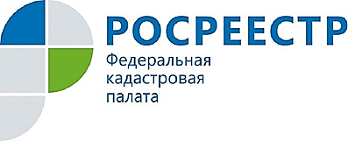
График личного приема граждан руководствомКадастровой палаты по Курской области в октябре

И.о. директора Тарасов Андрей Анатольевич
16.10.2017 с 15.00 до 18.00 по всем направлениям деятельности.
10.10.2017, 24.10.2017 с 14.00 до 17.00 по вопросам, финансово-хозяйственной деятельности.
Заместитель директора – главный технолог Иванова Людмила Михайловна
11.10.2017, 25.10.2017 с 14.00 до 17.00 по всем направлениям деятельности.
Заместитель директора Турецкая Ольга Алексеевна
16.10.2017, 30.10.2017 с 9.30 до 12.30 по вопросам предоставления сведений ЕГРН, приема-выдаче документов.
Прием осуществляется по адресу: г. Курск, проезд Сергеева, д. 10по предварительной записи.
Запись на приемпроизводится с 9.00 до 18.00, в пятницу с 9.00 до 17.00 по телефону 57-01-64, 57-39-71.
График личного приема граждан начальниками структурных подразделений и другую дополнительную информацию можно уточнить по телефону(4712) 57-39-71, на сайте Филиала в сети Интернет http://kadastr.ru/ и в официальной группе Кадастровой палаты по Курской области ВКонтакте https://vk.com/fkp_46 .

